Jonathan de Sousa, Lucas Domingos, Jéssica Martimiano, Mayara Ferreira, Cesar Santos, Kevin Matsumoto, Gustavo Soares

**Documentação do Projeto**

# 1. Requisitos

* Integração contínua
* Deploy
* Versionamento de código
* Testes unitários
* Canal de comunicação
* Distribuição de tarefas

# 2. Ferramentas

* Travis CI
* Servidor na DigitalOcean
* GitHub
* UnitTest2
* Nose2
* Slack
* Trello

# 3.Configurações iniciais

## **GitHub**

O primeiro passo foi a criação do projeto no GitHub com o nome de **ForceLineProject**, após isso foram adicionados colaboradores no projeto, com todos os colaboradores com acesso ao projeto foram criadas as branchs para separação dos códigos: **master** para o código em produção e **develop** para o código em desenvolvimento.

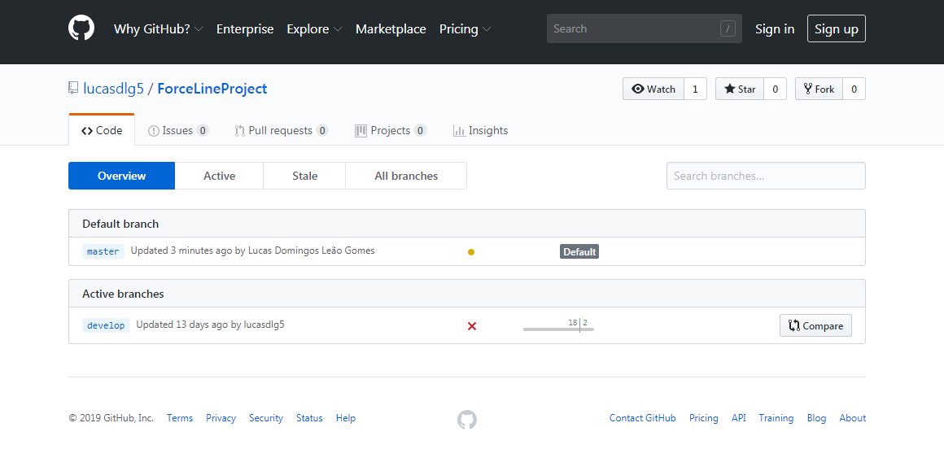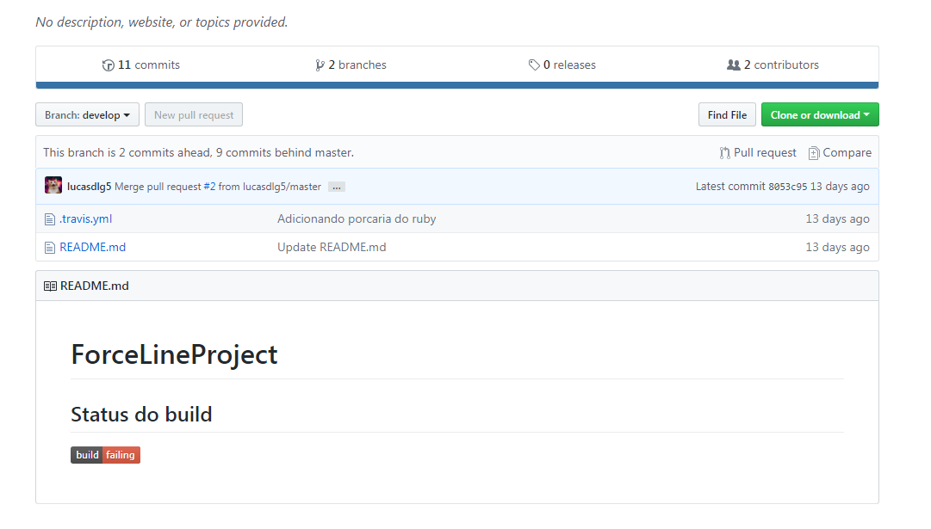

## **Travis CI**

Primeiramente foi criada a conta no Travis CI e foi vinculado essa conta ao projeto criado no GitHub apontando para as branchs necessárias para a integração contínua. Dentro da branch do GitHub foi adicionado o arquivo ***travis.yml*** para a preparação de todo o ambiente sendo ele um arquivo de configuração de ambiente. É possível fazer essa preparação a cada commit e a cada merge de código entre a branch principal configurada pelo Travis CI.

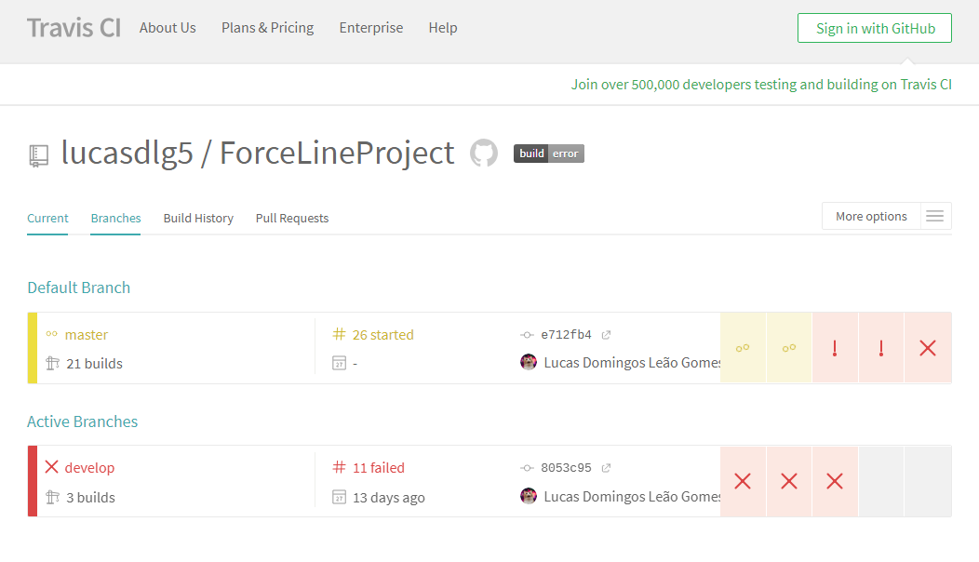

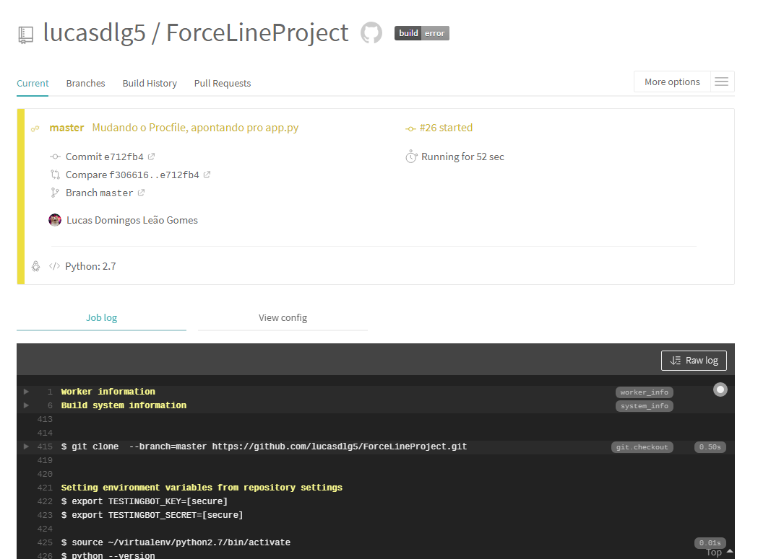

## **Servidor na DigitalOcean**

Será utilizado para a realização do deploy da aplicação em flask, e para armazenar o banco de dados e os testes após o deploy em conjunto com a integração contínua do Travis.

A mudança foi feita pois anteriormente na utilização do Heroku para deploy era necessário a contratação de uma conta para que tivéssemos maior liberdade nas configurações do ambiente, não sendo possível que administrássemos as ferramentas.

## **Slack**

O Slack está sendo utilizado como o principal meio de comunicação usufruindo de suas funções tais como: criação de canais divididos por assunto, integração entre GitHub, Slack, Heroku, etc.

Foi criado uma a workspace ***ForceLine*** para o projeto no qual foram adicionados os colaboradores do projeto e criado os seguintes canais: ***#general*** para comunicação entre os colaboradores, ***#travis*** onde a cada integração é enviada uma notificação com informações sobre o status de execução, ***#heroku***.

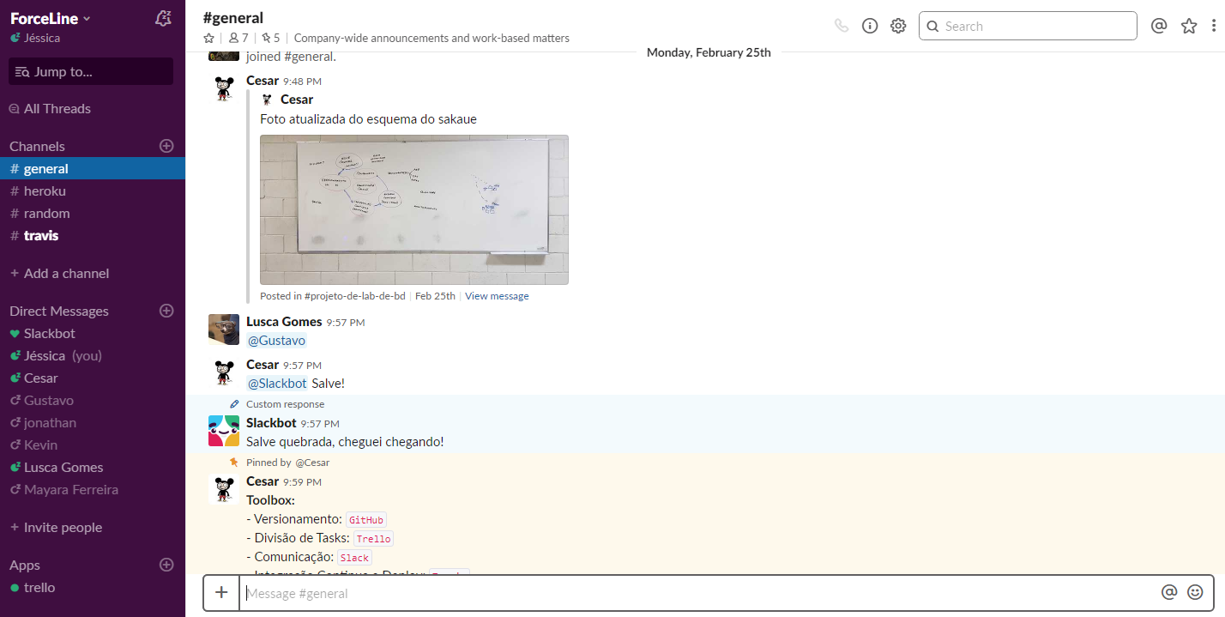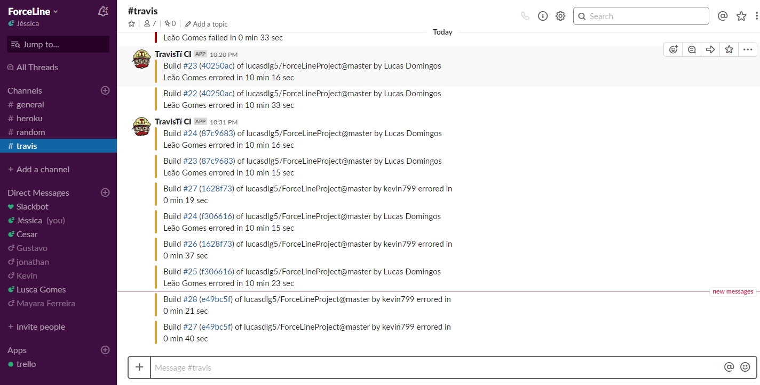

## **Trello**

O Trello foi a ferramenta utilizado para a distribuição e controle de tarefas foi utilizado no estilo Kanban com as seguintes colunas: ***To Do***, ***In Progress*** e ***Done***; para que sim todos tenham conhecimento do andamento do projeto.

## **UnitTest2**

Estamos utilizando o UnitTest2 para realizar o teste de unidade, verificamos se a informação contida na codificação da página é exibida ao acessarmos ela.

## **Nose2**

Utilizado para automatização do teste de unidade. Ele executa o que está dentro da pasta teste como se fosse um módulo.